SECRETARIA MUNICIPAL DE EDUCAÇÃO
E.M.E.B. ALFREDO GOMES
E.M.E.B. PROFESSOR VITOLDO ALEXANDRE CZECH
PROFESSORA: MARILENE DE OLIVEIRA
2º ANO

ATIVIDADE DE ARTES

TEMA-MEU BICHINHO DE ESTIMAÇÃ0
ATIVIDADE QUERIDOS ALUNOS SABEMOS DA IMPORTÂNCIA DE CUIDARMOS DOS ANIMAIS CADA UM DE NÓS TEMOS UM BICHINHO DE ESTIMAÇÃO UM CACHORRO, GATO, PEIXE EM FIM GOSTAMOS DOS ANIMAIS ELES FAZEM PARTE DE NOSSA VIDA POR ISSO PRECISAMOS CUIDAR E DAR CARRINHO A ELES. LEIA O TEXTO ABAIXO E IDENTIFIQUE QUAL E SEU ANIMAL DE ESTIMAÇÃO.

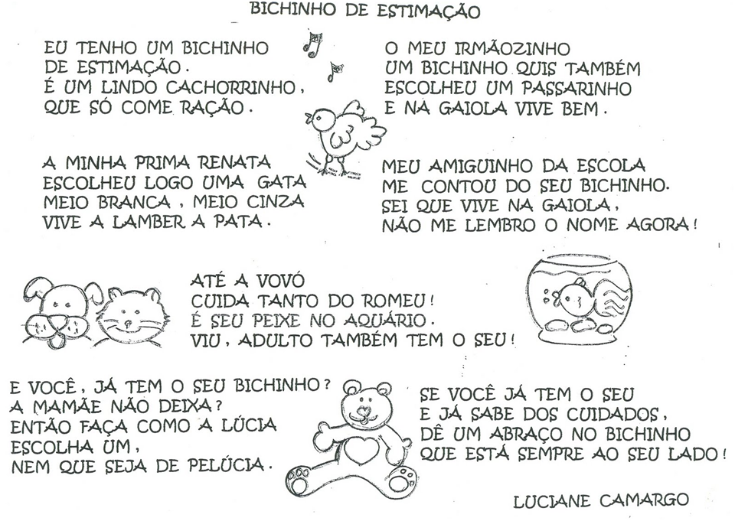
ATIVIDADE FAÇA UM DESENHO DO SEU ANIMAL PREFERIDO E PINTE OU FAÇA COLAGEM COM OS MATERIAIS QUE VOCÊS POSSUEM EM CASA EXEMPLO ABAIXO. REGISTRA E MANDAR FOTOS NO GRUPO

